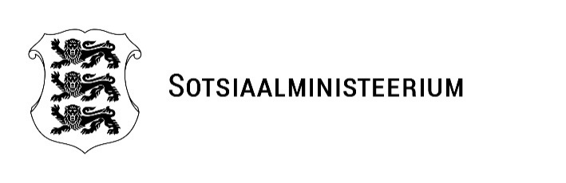
MINISTRI MÄÄRUS
  15.10.2025 | nr 57
Sotsiaalkaitse infosüsteemi kantava isikustatud sotsiaalmaksu pensionikindlustuse osa arvestusliku keskmise suuruse kinnitamine

Määrus kehtestatakse riikliku pensionikindlustuse seaduse § 13 lõike 5 alusel.

§ 1. Sotsiaalkaitse infosüsteemi kantava isikustatud sotsiaalmaksu pensionikindlustuse osa arvestuslik keskmine suurus

(1) Sotsiaalkaitse infosüsteemi kantava 2025. aasta isikustatud sotsiaalmaksu pensionikindlustuse osa arvestuslik keskmine suurus on 4679,68 eurot.

(2) Sotsiaalkaitse infosüsteemi kantava 2026. aasta isikustatud sotsiaalmaksu pensionikindlustuse osa arvestuslik keskmine suurus on 5092,70 eurot.

§ 2. Määruse rakendamine

(1) 2025. aasta isikustatud sotsiaalmaksu pensionikindlustuse osa arvestuslikku keskmist suurust rakendatakse riiklike pensionide määramisel ja riikliku pensionikindlustuse seaduse
§ 25 lõike 1 punktides 2 ja 3 sätestatud ümberarvutamisel ajavahemikus 1. jaanuarist 2025. a kuni 31. märtsini 2026. a.

(2) 2026. aasta isikustatud sotsiaalmaksu pensionikindlustuse osa arvestuslikku keskmist suurust rakendatakse riiklike pensionide määramisel ja riikliku pensionikindlustuse seaduse
§ 25 lõike 1 punktides 2 ja 3 sätestatud ümberarvutamisel ajavahemikus 1. jaanuarist 2026. a kuni 31. märtsini 2027. a.

§ 3. Määruse jõustumine

Määrus jõustub 1. novembril 2025. a.

(allkirjastatud digitaalselt)
Karmen Joller
sotsiaalminister

(allkirjastatud digitaalselt)

Maarjo Mändmaa
kantsler

